Mensagem de Mahasambodhi Dharmasangha Guru, na cidade de Lamjung em 22 de fevereiro de 2014

22 de fevereiro de 2014

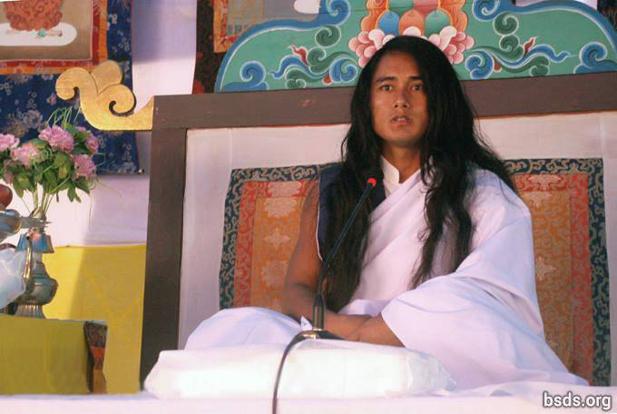

Dharma Sangha
Bodhi Shravan Guru Sanghaya
Namo Maitri Sarva Dharma Sanghaya

1. Ao seguir o Grande Maitri Marga Guru, o GuruMarga e o Bhagvan Marga, absorvidos em sentimentos de abandono, fazendo Maitri Mangal (em realização amorosa), todos os amigos da Sangha, amantes do Dharma e seguidores itinerantes; e, lembrando-se do presente momento de união com o Guru, possam todas as almas sequiosas do Marga do Maitri Dharma ter uma realização revigorante. O Dharma é o único elemento que permite apoiar uma plataforma construída com o objetivo de se estar em contato direto com o Paramatma.

2. E, possam as almas que vagam em sofrimento, sem consciência ou destino, ser livres da escravidão o mais rápido possível, ao perceber o som vivificador do Grande Maitri.

3. Assim a água tem valor correspondente ao grau de sede, o valor do Dharma é avaliado pela bondade, compaixão, não-violência, confiança, crença, devoção, fé e uma vida humana inabalável por relação ao Marga (caminho espiritual).

4. Entrar no caminho do Dharma significa ser absorvido pelo caminho de mukti (liberação após a morte) e moksha (libertação do ciclo do renascimento).

5. O marga (caminho) que não tem o elemento que forma os mukti e moksha nunca poderá ser aceito no verdadeiro Dharma como sendo chamado de marga, e o Dharma não estando em civilizações divididas, é obtido na perfeição do conhecimento de Maitri, a ponte entre a alma e o Paramatma (a alma original).

6. É impossível que os humanos que permaneçam longe do conhecimento de Maitri alcancem a verdadeira iluminação, não importa o que esteja praticando.

7. No final, tudo o que possa ter parecido benéfico neste mundo transitório, mostrará ter sido inútil.

8. Não há separação nos ciclos de vida de inúmeros seres e seus ires e vires, na ordem dos lokas (mundos), e entre o atma, o anatma e o Paramatma.

9. O Dharma é o sol nascente e o poente, o céu no qual as estrelas brilham, e as flores florescendo na natureza.

10. No final, o Dharma existe para entendermos a transitoriedade do momento neste mundo que se passa, como se acordássemos de um pesadelo, para descobrir que na realidade estamos em segurança.

11. Ao invés de fazer perguntas sobre o que atribui uma pessoa contemplativa e inteligente hábil no Dharma e qual é o papel da religião no Dharma; Por que uma pessoa não faz a indagação sobre o que se deu através da paixão e dos apegos às coisas mundanas?

12. Se a forma como uma pessoa está seguindo, possui o tatva que forma mukti e moksha, é a própria busca interna pessoal de cada um.

13. Guru está cumprindo o Dharma: Ele está dando o Marga ao mundo, mas a pessoa deve fazer a viagem no Marga sozinha.

14. Se alguém se ilumina ou não, o que se tem que suportar na vida ou não, é exatamente determinado com justiça de pelo seu mérito acumulado, e os outros karmas das almas que viajam no Marga e são revelados pelo Guru.

15. Embora seja natural que várias dores e sofrimentos ocorram no Caminho, a questão crucial é a reverência e a fé em relação ao Guru Marga.

16. Então seja, continue! A grande realização da sabedoria onisciente do Grande Marga de Maitri é perfeita, sendo preenchida com as jóias preciosas do Dharma Tatva (essência).

17. No entanto, as pessoas armazenam palavras vazias usadas em sua vida passada, caso contrário, o Caminho da Iluminação seria realizado muito rapidamente seguindo o Guru Marga.

18. Permanecer na Terra enquanto permanece no céu mantendo a forma humana juntamente com a realização do Maitri Tatva da aparência pura da própria forma do Paramatma – realizando, incluindo todos os mistérios do universo – é libertar-se dos incontáveis oceanos de ilusão da mente que se evaporaram como água ao céu aberto.

19. O que leva às mais altas qualidades de tatvas entre todas as religiões e conhecimento do Guru, e que tem a capacidade de extinguir a confusão preexistente em todo o mundo, é chamado de Maitri Dharma. Desta forma, a origem primordial de todas as religiões é o Marga de Maitri Dharma.

20. No Maitri Marga, apenas fazendo a verdadeira prática do Dharma até o último momento da vida, uma pessoa irá beneficiar do Dharma.

21. E com esta mensagem de Maitri, eu estou dando a você, os 11 preceitos para ser livre de todas as impurezas dentro de todo o mundo humano.

1) Nunca discrimine com base no nome, aparência, complexão, classe, crença, comunidade, poder, posição ou qualificação; descarte até mesmo a diferenciação entre os conceitos de material e espiritual.

2) Ao conhecer o Dharma Eterno, o Caminho e o Guru, respeite todas as religiões e crenças.

3) Abandone mentiras, alegações, contra alegações, depreciando e espalhando falsidade através de fofoca sem fundamento.

4) Abandonando filosofias ou maneiras que fazem limites de divisão e diferença de opinião, adote o Satya Marga – O Caminho Perfeito.

5) Seguindo o Satya GuruMarga – o verdadeiro e perfeito Caminho do Guru – ao longo da vida, renunciando a ações malignas, sempre permaneçam atentos em união com o Guru Tattva – A Essência do Guru.

6) Não tendo alcançado a iluminação, não procure provar o que é com palavras inteligentes; e enquanto ainda está confuso, não confunda os outros.

7) Renunciar a um comportamento tão cruel como matar seres conscientes e violência, consuma alimentos saudáveis.

8) Não mantenha pensamentos estreitos sobre pessoas e países com base na identidade nacional.

9) Incluindo-se na busca do Satya GuruMarga – o verdadeiro e perfeito Caminho do Guru – realize ações que beneficiem o Planeta.

10) Quando alguém percebe a Verdade, o GuruMarga – o Caminho doGuru – toma forma, para alcançar o Iluminismo para todos os seres sencientes.

11) Permanecendo no mais alto e profundo estado de Chitta – Consciência Pura – seja livre de toda servidão, tendo assimilado dentro do eu esses preceitos.

22. Juntamente com estes 11 preceitos sendo internalizados por todos os Sanghas, libertem todos os seres vivos, incluindo o eu interior (self), e; Possam todos realizar esta Satya Marga Gyan – a Sabedoria do Caminho Verdadeiro.

23. Nunca permanecendo no ego, que sempre está correndo atrás do nome e da fama mundanas; Os humanos devem permanecer resolutamente na lembrança do Paramatma sempre mantendo o sentimento de Maitri no coração (atma).

24. O GuruMarga desceu para restabelecer o verdadeiro Dharma na Terra após um vazio de tantos eons.

25. Como este momento dourado foi realizado pelos seres e a vida vegetal (o ecossistema); Os humanos também podem estar sem impurezas e tirar benefícios virtuosos desta Maha Maitri Marga o mais cedo possível!

Que todos os seres sejam amorosamente realizados.
Que assim seja!

https://bsds.org/pt_BR/news/170/mensagem-de-mahasambodhi-dharmasangha-guru-na

Mensagem de Mahasambodhi Dharmasangha Guru em Chitwan de 8 de junho de 2013

8 de junho de 2013

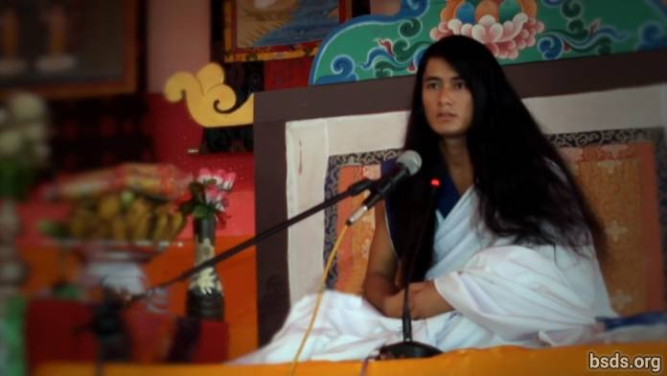

Dharma Sangha

Bodhi Shravan Guru Sanghaya

Namo Maitri Sarva Dharma Sanghaya

1. Permanecendo em união com o verdadeiro Dharma, Guru e Caminho, possa o mundo perceber o Dharma Tattva [1]. E, que todos os seres do mundo ficar satisfeitos pela Suprema Sabedoria deste Grande Caminho Maitri atingindo a forma de Mukti e Moksha.

2. A ciência do Dharma Tattva é muito profunda e ilimitada.

3. Para realizar o verdadeiro Dharma e Tattva, é necessário incorporar o próprio Tattva.

4. E o Dharma Tattva não se limita a este mundo apenas, mas reside em toda existência.

5. Possam os humanos perceber que esse mundo é apenas uma oportunidade.

6. De modo a realizar o Tattva, em algumas árvores, mesmo que flores incontáveis brotem, apenas um número limitado de frutas atinge sua forma natural; Assim, apenas alguns humanos realizam o Dharma.

7. Mesmo assim, as flores caídas no Caminho do Verdadeiro Dharma também têm existência e grandeza.

8. E cada uma das frutas está sendo feita para possuir sua própria especialidade distinta e Virtude Dharmica.

9. O propósito principal do mundo humano e da vida é estar em conformidade com o verdadeiro Dharma e, alcançando o Dharma Tattva, ser absorvido em Mukti e Moksha somente.

10. O Guru realiza o Seu próprio Dharma.

11. O Caminho está sendo apresentado ao mundo; no entanto, mesmo assim, a responsabilidade de dar cada passo em frente no caminho é a própria busca individual de cada ser humano [2].

12. Seja ou não o modo como se segue, a forma do Mukti e Moksha Tattva é outra missão extremamente pessoal do humano.

13. Para um ser humano que permanece longe da sabedoria de Maitri, não importa o tipo de prática que faça durante a vida em nome do Dharma, a realização do verdadeiro Tattva em sua existência será impossível.

14. E aqueles que de alguma forma não permitam a formação de Mukti e Moksha, nunca poderão chamar de seu o "Caminho".

15. A Vida seria apenas uma mera diversão do mundo temporário.

16. Em se mantendo os modos mundanos, o ego e os desejos dos humanos são mantidos como de costume, e os vários remédios insignificantes que estão sendo aplicados estão distanciando os humanos desejosos do verdadeiro Guru e do Caminho.

17. O Caminho que não aceita o egoísmo e os desejos – esse Caminho os humanos não quer andar.

18. Mas, ironicamente, cada humano tem o entendimento pela voz interior da consciência [3] de qual caminho está conduzindo aonde.

19. Se alguém se ilumina, e o que tem que suportar, é exatamente determinado com justiça, de acordo com o mérito acumulado de cada alma que viaja no Caminho que é revelado pelo Guru.

20. Mesmo assim, continue, porque a jornada é sua, e somente sua.

21. Tendo sido absorvido pelos atributos do Dharma Tattva; realizando que egoísmo e desejos são defeitos, o indivíduo pode se libertar do mundo. Para fazer isso, o ser humano precisa se esforçar continuamente no Dharma até o momento final da vida.

22. Que todo o mundo leve essa sabedoria Maitri para o coração, e desperte.

Sarva Maitri Mangalam Astu Tathaastu (Que todos os seres sejam amorosamente pacíficos. Assim seja.)

______________________

Notas:

[1] Tattva तत्व (n.)

[2] Esta palavra foi escrita por Guru como "nirnaya", que significa "decisão", no entanto, no discurso, Guru diz "khoj", que significa "busca / busca".

[3] Nep. Chitta

https://bsds.org/pt_BR/news/158/mensagem-de-mahasambodhi-dharmasangha-guru-em

Mensagem de Mahasambodhi Dharmasangha Guru em Pathankot em 9 de abril de 2013

9 de abril de 2013

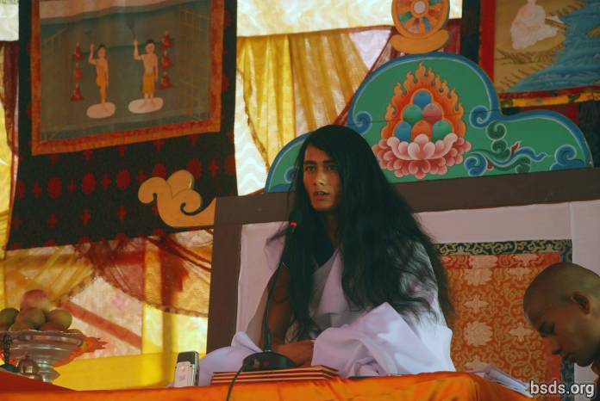

Dharma Sangha
Bodhi Shravan Guru Sanghaya
Namo Maitri Sarva Dharma Sanghaya [1]

1. Aderindo ao Maha Maitriya Marga (o Grande Caminho Amoroso), sendo Marga Guru (Guru do Caminho), o Guru Marga (o Caminho do Mestre) até o Bhagwan Marga (o Caminho dos Deus), permanecendo na presença de inúmeros Sentimentos, que o mundo inteiro de seres vivos tome o Amrita (néctar) da Grande Sabedoria.

2. E que as bênçãos do Grande Guru Maitriya e do Caminho permaneçam sempre no mundo.

3. Embora sejam vistas inúmeras estrelas, o céu é Um; Da mesma forma, a principal fonte de todas as religiões e caminhos vistos no mundo é, em última instância, Um.

4. Essa é a sabedoria adquirida nas diferentes Eras do mundo, além disso, os caminhos que foram materializados em tempos auspiciosos pelos Gurus iluminados para o bem-estar da existência , foram coloridos com as cores de várias religiões, ensinamentos , Caminhos e culturas nos tempos modernos.

5. Tenho visto seres humanos, em nome da religião e do caminho, gradualmente sendo separados da Verdadeira Essência, incapazes ou não dispostos a distinguir o bem, o mal, o Dharma, o Guru e o Caminho, movendo-se descuidadamente para a escuridão e Falta de essência.

6. No passado, sendo de ek bhavana [2] (um foco / caminho), o Buda esclarecido é apenas um Marga Guru que aponta o Caminho; No entanto, no tempo presente, há a ilusão no mundo de que o Buda anterior não tinha um professor, no entanto, a questão de quem é o professor desta Marga Guru e o fato existe assim.

7. Nesta existência existem vários pensamentos, gurus e caminhos que ainda são misteriosos neste mundo

8. De acordo com a extrema importância do tempo, mostrei o Guru Marga (o Caminho Mestre).

9. Mesmo que o Caminho de todos os Gurus seja o mesmo, cada um [Guru] faz sua própria regra e posição, e de acordo com a regra, os resultados são colhidos.

10. O Guru Marga é aquele Caminho sobre o qual o mundo inteiro, os seres vivos e a vida vegetal, seguindo Maitri Marga (o Caminho da Bondade Amorosa), alcançam mukti (libertação após a morte) e moksha (liberação do ciclo de reencarnações).

11. No mundo humano, os humanos têm liberdade: concentram-se no Caminho do Dharma ou passam a vida em atos pecaminosos.

12. O verdadeiro significado deste mundo é distinguir entre Dharma e pecado.

13. Mas o resultado é determinado de acordo com o bom ou mau karma do que os humanos fizeram por conta própria.

14. Após éons, o Guru Marga desce ao mundo.

15. Satisfazendo a sede de um mundo sedento com o néctar da compreensão da não-violência, bondade, compaixão, amor e Maitri Bhaav (o sentimento de bondade amorosa) é o modo de estabelecer o Domínio de Maitri, mas, tendo sentimentos de onisciência, os humanos egoístas Nem sempre podem aceitar adequadamente instalaação do atual Guru.

16. Se os humanos tomam um momento para manter a alma consciente e contemplar: por que pena o Guru?

17. No final, das contas, é apenas por causa do mukti e moksha do mundo, dos seres vivos e da vida vegetal.

18. Há aqueles que têm a esperança de se beneficiar do Guru de outra maneira mundana, mas o Guru só pode dar Dharma, Marga, Mukti e Moksha.

19. Mas, ironicamente, desde tempos imemoriais, o estado poluído da mente humana tem em vez disso trazido ao Guru, acusações, descrença, violência e comportamento obstrutivo.

20. Esta sociedade humana, incluindo sua administração, torna imperiosa a necessidade de Dharma e Marga para todo esse mundo.

21. Não apenas o Dharma, mas possa também essa verdade ser entendida pelos humanos.

22. E possa a vida ser usada na busca da essência de Maitri Bhaav.

23. Além disso, nos próximos dias, Guru definitivamente viajará para dar o darshan do Verdadeiro Caminho em todo o mundo.

24. Que todos os seres sejam amorosamente pacíficos. Que assim seja.

______________________

Notas:

[1] Para a Sangha do Dharma Sangha Bodhi Shravan Guru (Sabedoria ao comtemplar o Dharma Sangha Guru) Eu me curvo para todos os Sanghas do Dharma Amoroso.

[2] Bhāvan (Em Pali e Sânscrito, também é bhāvana) significa literalmente "desenvolvimento" ou "cultivar" ou "produzir" no sentido de "trazr à existência". A palavra bhavana normalmente aparece em conjunto com outra palavra formando uma frase composta como citta-bhavana (o desenvolvimento ou cultivo do coração / mente) ou metta / maitri-bhavana (o desenvolvimento / cultivo da misericórdia). Quando usado em sua própria bhavana significa "cultivo espiritual" em geral. (Wikipedia) 1. Aderindo à Maha Maitriya Marga (o Grande Caminho Amoroso), sendo Marga Guru (Guru do Caminho), o Guru Marga (o Caminho do Mestre) até o Bhagwan Marga (o Caminho dos Deus), permanecendo na presença de inúmeros Sentimentos, que o mundo inteiro de seres vivos tome a Amrita da Grande Sabedoria.

https://bsds.org/pt_BR/news/148/mensagem-de-mahasambodhi-dharmasangha-guru-em

Mensagem de Mahasambodhi Dharmasangha em Sindhuli de 10 de setembro de 2012

10 de setembro de 2012

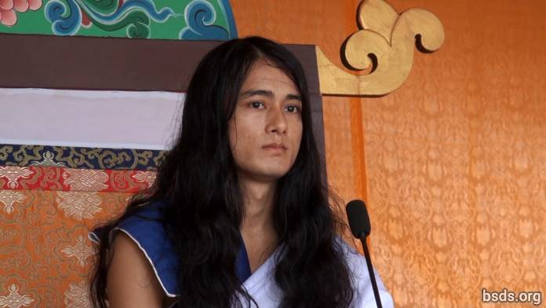

1. Seguindo o verdadeiro Dharma e o Guru neste momento atual, fazendo todas as almas meritórias presentes ou ausentes aqui Maitri Mangalam (Amorosamente Pacíficos); Permanecendo neste grande Maitri Marga de bem-estar e praanidhaan (orações / vida que concede) para o mundo; Atma (alma), corpo e fala sob o testemunho do Guru, proclamo o Eterno Dharma.

2. Sendo Respiração Eterna de forma a conhecer o Tattva (Essência), que é sem decadência, morte ou destruição, é preciso ter uma prática de vida que, cuja mente esteja apenasocupada pelo Dharma.

3. Além disso, a palavra Dharma não é suficiente em si mesma.

4. Como o Dharma pode vir (ser definido) em apenas uma palavra quando todos os Lokas (reinos / mundos / universos) estão nesse Dharma Tattva (Essência)?

5. O Dharma não é algo a ser entendido, mas a verdade a ser realizada.

6. Se alguém é capaz de estabelecer bondade, compaixão, amor e amizade não só entre os seres humanos, mas também os seres vivos móveis e imóveis do mundo e a vegetação com unidade; Podendo beber o néctar da amizade; Ser capaz de manter a rotina da vida em incomparável bondade amorosa; Como resultado, após essa vida, atinge Mukti (libertação após a morte) e Moksha (libertação do ciclo de reencarnações).

7. Assassinando vidas, exibindo atividades milagrosas, e fazendo tantra-mantra (magia) em nome do Dharma é apenas uma forma de realização temporária e egoísta. O Dharma é apenas o que proporciona aos seres sencientes o Caminho da liberdade e libertação sem discriminação de acordo com o carma (causas e condições).

8. Desde os tempos antigos da Terra, os seres humanos estão à deriva no oceano da ilusão. Tendo adotado uma vida humana significativa [1], continua a vagar em substâncias e caminhos sem sentido, conscientemente e inconscientemente em todo o Kalpas (eras).

9. Bem-aventurados estas almas santas, que estão aderindo ao Caminho da Verdade permanecendo em refúgio no Guru. E também, o próprio Guru, que permanece sob a Regra do Dharma dos mais elevados Gurus além de milhares de Budas passados, chegou.

10. Nos próximos dias, vou mostrar Ensinamentos do Guru e do Dharma. Eu sempre estou fazendo isso.

11. A fim de erradicar o karma acumulado sob a influência da paixão dos desejos que vagam por inúmeras emoções; permanecendo na Regra do Dharma, é preciso assumir o Guru Marga, sentindo a reverência da mente em uma forma indivisa, nunca sendo desviado pelo menos.

12. Sacrificando o apego, vencendo as palavras "eu" e "meu", ganância e ego; somente vivendo uma vida com um sentimento indestrutível para todos os seres vivos, a vida humana será bem sucedida.

13. Finalmente, qual é o objetivo de vir ao mundo? Que essência é a busca? Quais são os deveres e o Dharma para si mesmo, incluindo toda a existência? Qual é a relação entre o atma (self / alma), anatma (não-self / não-alma) e Parmatma (a Alma Superior)?

14. Deve-se gastar o Kalachakra (duração da vida) , na busca minuciosa da vida interior pelo infinito e não por gratificações sensuais e apegos materiais. Finalmente, estabelecendo-se no Ser Único, no Mundo Único, no Dharma Único e no sentimento de Maitri (Bondade Amorosa) sem discriminação, tendo decorado o mundo ao som do Dharma, o Guru viajará satisfazendo os inúmeros seres perplexos de todo o mundo com o néctar de Maitri , trazendo a Marga Darshan (orientação) no tempo que virá.

15. Guru é verdadeiro porque Guru está no Dharma. Mas espalhar a Regra do Dharma pelo Guru foi mal interpretado em um mundo material, embora isto é o que é, e é verdade.

16. Que todos os seres sejam amorosamente pacíficos.

______________________

Notas:

[1] Tatvarupi manushya cholaa (vida humana significativa) – note que cholaa significa "pano" e foi usado para indicar o corpo humano. Manav chola significa corpo humano.

https://bsds.org/pt_BR/news/137/mensagem-de-mahasambodhi-dharmasangha-em-sindhuli

Discurso de aniversário (2012)

11 de abril de 2012

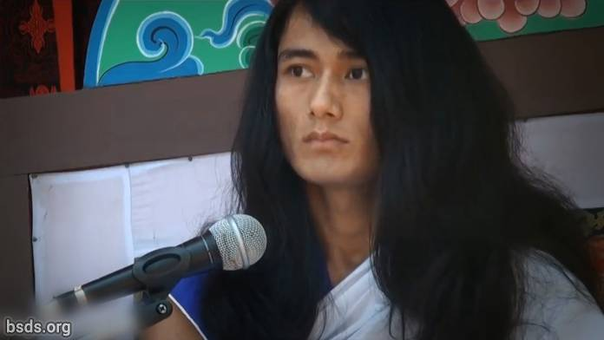

1. Beneficiando a todos os Sanghas e seguidores com Bondade Amorosa, o Yuga (era) atual, não é apenas um momento de festa, é para transmitir o Caminho da Liberdade e Libertação aos seres sensíveis do mundo ao seguir o Caminho da Verdade e espalhar o Lei do Dharma, estabelecendo o Dharma, a Paz, a Compreensão e o sentimento Maitri (bondade amorosa) no mundo.

2. É difícil encontrar a satisfação plena, a menos que se perceba o Tattva (Essência) do verdadeiro Guru de forma a seguir o Caminho da Verdade.

3. A vida humana pode ser frutífera se alguém puder procurar e conhecer os Tattvas (Essências) escondidos nas palavras de Guru.

4. Guru, tendo sido libertado das restrições mundanas, embora visto no mundo ainda não sendo um Guru mundano, é o puro Dharma Guru.

5. Para estabelecer a Lei do Dharma no mundo, é importante ser completamente fiel e dedicado ao Guru e igualmente aos Sanghas(Comunidades) também.

6. E a fragrância da excelência moral das Sanghas deve estar sempre no espírito de mútua amabilidade e união.

7. Interferir e colocar obstáculos no trabalho do Guru significa interferir com Dharma e o Caminho.

8. No entanto, é natural que ocorram muitos obstáculos e interferências na divulgação da Lei do Dharma.

9. Mas enfrentar ou superar esses Tattvas opostos ao Dharma sendo verdade com a mente, o corpo e o discurso é outro dharma pessoal e dever de cada um dos Sanghas.

10. Guru, ele mesmo, deixou todos os Sanghas absorvidos nestes inestimáveis momentos, ser absorvidos no Som do Dharma; sempre utilize cada Momento do Guru, para provar suas próprias habilidades intelectuais extremas.

Que todos os seres sejam amorosos e pacíficos. Que assim seja.

https://bsds.org/pt_BR/news/127/discurso-de-aniversario-2012

Discurso de encerramento para o Puja da Paz Amorosa Mundial em 26 de março de 2012

26 de março de 2012

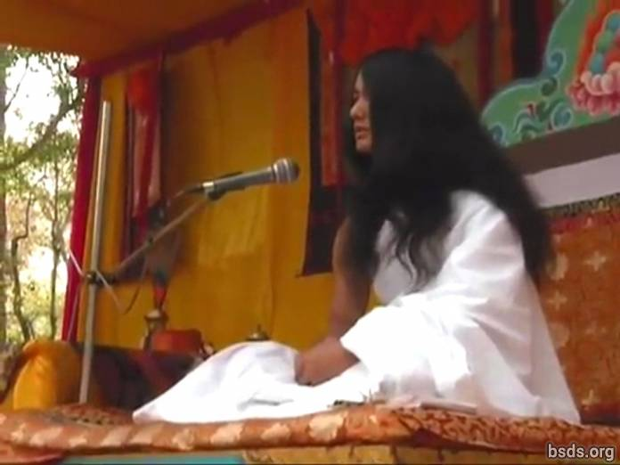

1. Que todos os Sanghas [1] , mantendo a disciplina do Dharma [2] , reunidos na Puja da Paz Amorosa Mundial [3] mostrem a unificação ao mundo, unindo todos os seres sencientes dentro dos perímetros do poder do Dharma, superando todas as ilusões e obstáculos dos dias passados, presentes e futuros.

2.Ao seguirmos a senda do caminho do verdadeiro Dharma, a iluminação perfeita será realizada, a compreensão da Paz Mundial e o sentimento de Maitri (bondade amorosa) será estabelecido, possa a aquisição do Mundo do Dharma ser manifestada.

Que todos os seres sejam felizes. Que assim seja.

________________________________

Notas:

1) Sangha – Assembléia / grupo com objetivo comum, visão, propósito.

2) Dharma – Verdade universal e cósmica, justiça, caminho virtuoso, lei libertadora.

3) Puja – ritual, adoração, cerimônia, orações.

https://bsds.org/pt_BR/news/125/discurso-de-encerramento-para-o-puja-da-paz

Discurso de abertura para a paz mundial Maitri Puja Em 21 de março de 2012

21 de março de 2012

Dharma Sangha

Namo Bodhi Shravan Guru Sanghaya

Namo Maitri Sarva Dharma Sanghaya

1. Estou trazendo a mensagem do eterno Dharma [1] à Terra após muitos Yugas (eras), tendo seguido o Caminho do Verdadeiro Dharma em busca do caminho mais puro, beneficiando amorosamente todos os seguidores amorosos do Dharma reunidos nos Pujas de Maitri para a Paz Mundial [2], liberando todos os seres sensíveis do sofrimento e da dor por intermédio do caminho do GuruMarga (CaminhodoGuru) tendo chegado (materializado) a 35000 anos atrás, de acordo com o Calendário Maitriyan, trazendo Bodhi Shravan Dharma Sangha à existência.

2. A existência de uma flor reside apenas na sua incessante forma de oferta e dedicação de sua própria beleza e fragrância à toda a criação. Da mesma forma, a flor perfumada, que é o significado do Dhamma (Dharma), não pode florescer a menos que os humanos, descartando o desejo da vida, raiva, ganância, delírio, ego, assassinato, violência e outras impurezas, cultivem a ética do verdadeiro Dharma.

3. Submetendo-me à extrema penitência e práticas sem desviar por um único momento, desde 16 de maio de 2005 até 16 de maio de 2011, seguindo o caminho para a verdadeira emancipação e liberdade do mundo, tenho, com total determinação, me dedicado inteiramente à Meditação Maitri ( Bondade amorosa), tendo vindido como o GuruMarga (CaminhodoGuru), Bodhi Shravan Dharma Sangha. Bodhi Shravan significa ter o conhecimento do Tattva (Essência), de Satya (Verdade) e Guru [3], para reconhecer o Astitvik Tattva (Elemento Existencial) e ser dotado de todo o conhecimento.

4. E as palavras "Dharma Sangha" se referem a todos os Gurus deste mundo e de outros mundos. Bodhi Shravan Dharma Sangha significa todos os Gurus que, tendo compreendido o BodhiMarga (Caminho da Iluminação) do MargaGuru (GurudoCaminho) e do GuruMarga (CaminhodoGuru) – ou tendo recebido a Sabedoria – tem sido chamado de Bodhi Shravan Dharma Sangha (A Sabedoria que – Atende o Dharma Sanghas).

5. O objetivo do GuruMarga é espalhar o sentimento de bondade amorosa na Terra ao tornar os caminhos da liberdade e da libertação do verdadeiro Dharma ao libertar inúmeros seres do mundo que sofrem ao longo das eras infinitas.

6. No caminho da Devoção, da Confiança e da Fé, do corpo, da fala e da mente purificadores, seguindo os preceitos, alcançará a completa gratificação da alegria divina dentro da vida humana.

7. Para estabelecer a paz do Dharma, a não-violência, a compreensão mútua e a bondade amorosa, os seres humanos devem descartar as ações humildes, como desejos, raiva, ganância, ilusão, ciúmes, assassinatos, violência, ego, disputas, ódio, insulto, A depreciação, a falta de confiança, as dúvidas , a ilusão, as visões falsas, o egoísmo, as falsas palavras, o vício, a má companhia, os atos malsucedidos, os crimes, os demônios, os obstáculos e a falsificação parecer verdadeira e a verdadeira parecer falsa.

8. Descarte a discriminação e as distorções entre religiões, castas, regiões, comunidades e sanghas [4].

9. Espalhar visões erradas é aproveitar a propaganda do "meu", "nosso", "aldeias", "alas", "municípios", "nações", entre as nações e em todo o mundo.

10. O assassinato, a violência, os atos malsãos, os atos errôneos e a agitação são aceitos em nome da religião, espiritualidade, filosofia e sabedoria, criando redes e limites ilusórios que não existem entre as civilizações humanas. Isso é doutrinação.

11. Estando conscientes daqueles que fomentaram ilusões no mundo desde as eras passadas, estou endossando o verdadeiro Dharma GuruMarga para seguir e ser seguido por Sanghas, seguidores amorosos do Dharma e buscadores de verdade que foram confundidos no passado.

12. Seguindo o verdadeiro Dharma do GuruMarga, cumprindo a Verdade, pelo poder da Verdade, pode eliminar os obstáculos que se seguem ao seu antigo carma, os efeitos colaterais congênitos ou pós-natais que poderiam ter acontecido a si mesmo ou a seus descendentes, como ser deficiente, mudo, surdo ou cego.

13. Estou dando esses preceitos eliminando e purificando as impurezas no núcleo do coração dos humanos para o benefício de si e dos outros e para espalhar o sentimento de bondade amorosa [5].

*******************************************

Preceito [6] 1. Nunca discrimine com base no nome, aparência, complexão, gênero, classe, crença, comunidade, poder, posição ou qualificação; Até mesmo descartar a diferenciação entre os conceitos de material e espiritual.

Preceito 2. Tendo se familiarizado com o Dharma Eterno, o Caminho e o Guru, respeitem todas as religiões e crenças.

Preceito 3. Abandone mentiras, alegações, contra-alegações que depreciam e espalham a falsidade através de fofoca sem fundamento.

Preceito 4. Abandonar filosofias ou maneiras que fazem limites de divisão e diferença de opinião, sigam o caminho verdadeiro [7].

Preceito 5. Seguindo o Verdadeiro CaminhodoGuru [8] ao longo da vida, renunciando a ações malignas, sempre permanecem atentos em união com A Essência do Guru [9].

Preceito 6. Não tendo alcançado a Iluminação, não procure provar o que é com palavras inteligentes; E, enquanto ainda está confuso, não confunda outros.

Preceito 7. Renunciar a tal conduta demoníaca como matar seres conscientes e violência, consumir alimentos saudáveis.

Preceito 8. Não mantenha pensamentos estreitos sobre pessoas e países com base na identidade nacional.

Preceito 9. Incluir-se na busca do The Verdadeiro CaminhodoGuru , realizar ações que beneficiem a Terra.

Preceito 10. Quando alguém percebe a Verdade, o CaminhodoGuru toma forma, para alcançar a Iluminação para todos os Seres Sentidos.

Precepção 11. Permanecer na mente mais alta e profunda [10] seja livre de toda servidão, tendo entendido dentro de si os próprios preceitos.

*******************************************

14. Beneficie-se de si e de todos os seres sencientes praticando esses preceitos sendo internalizados por todos os Sanghas.

15. Que todos entendam que esses preceitos não devem se unir, antes são o caminho para a libertação de toda a escravidão.

16. Quem segue o GuruMarga no caminho certo com verdadeira crença, devoção e confiança, aquele, sabendo o próprio intelecto e os mistérios deste mundo e de outros mundos, respectivamente, um a um, ao se tornar onisciente, levará uma vida de beatitude e Maitri (Bondade Amorosa). sem precedentes

17. É igualmente necessário que os seres humanos tomem alimentos saudáveis, para alcançar a Iluminação e viver uma vida saudável.

18. Por que os seres humanos, que estão acima de todos os seres, comem esses alimentos que prejudicam o eu e outros seres?

19. Abandone esses alimentos que se prejudicam a si mesmos e aos outros e, tomando alimentos saudáveis, tratem os outros como você mesmo. A partir de hoje, tomarei comida saudável.

20. Finalmente, eu (Guru) viajarei até o mundo inteiro para espalhar o sentimento de bondade ligando as pontes de Fé, Confiança e Devoção através de devotos orientadores, amantes do Dharma, amantes da paz e buscadores da verdade do todo Mundo nos próximos tempos vindouros.

21. De acordo com a adequação do tempo e sua elegibilidade, tenho transmitido a Essência do Verdadeiro Dharma.

22. Eu sempre permaneço juntos (estou sempre com você / em todos os lugares).

*** Sarva Maitri Mangalam Astu: Tathastu ***

(Que todos os seres sejam amorosos e pacíficos. Então seja.)

________________________________

Notas:

[1] Dharma (Dhamma) – Verdade universal e cósmica, e com um pequeno "d" é usado para indicar religiões e sistemas de crenças. O Dhamma é Pali, que é um dialeto do sânscrito.

[2] Puja – ritual, adoração, cerimônia, orações.

[3] Guru – digno, excelente, professor, mestre; Não um professor que transmite qualquer informação, mas orienta e nutre o despertar do aluno, não um ditador, mas o conselheiro.

[4] Sangha – montagem / grupo com objetivo comum, visão, propósito.

[5] Nepalês. Maitri bhaav

[6] Nep. Sheel – um preceito ou moral que, embora expresso na forma imperativa, não é tanto um mandamento, mas um objetivo ou objetivo contínuo para focalizar o comportamento e os hábitos conscientes.

[7] Nep. Satya Marga

[8] Nep. Satya GuruMarga

[9] Nep. Guru Tattva

[10] Nep. Chitta

https://bsds.org/pt_BR/news/124/discurso-de-abertura-para-a-paz-mundial-maitri

Mensagem de Mahasambodhi Dharmasangha de 28 de janeiro de 2012

28 de janeiro de 2012
1. O Guru, aceitando todos os Sanghas, Oficiais e discípulos envolventes em Bodhi Shravan Dharma Sangha, e tendo se refugiado nesta Verdade, o Dharma, o GuruMarga (GuruPath) [1] esfera da prática ascética; Eu, entendendo a extrema urgência do tempo, estou transmitindo esta mensagem na data de hoje para todos os discípulos.

2. Em primeiro lugar, os Sanghas devem ter um entendimento real, como o que é a Verdade, o Dharma e o Guru? O que significa GuruMarga (The GuruPath)?

3. Todos os Sanghas devem unir-se com a essência da completa rendição sendo de um só espírito dentro, mantendo o ponto, aceitando completamente o Guru, reciprocando o sentimento Maitri; Em outras palavras, a conexão entre o Guru eo discípulo é unida com fé, confiança e devoção atuando como links de assimilação.

4. Para aqueles que não podem ser assim, as questões relativas ao Guru Dharma (o ensino do Guru) continuam a surgir.

5. O próprio Guru assumirá toda a responsabilidade por todas as formações da Sangha a partir de agora, pois essas relações são extremamente sensíveis e, por vezes, há sentimentos ruins.

6. À medida que o Guru expande a Sangha, o Dharma será espalhado, não uma multidão de pessoas, caso contrário, o Guru Dharma não pode ser assimilado e surgir adharmic [2] as perguntas nunca podem ser respondidas.

7. O que foi falado hoje até este ponto, a cada segundo, a toda hora, não foi capaz de ser constantemente transmitido, mesmo esse mesmo discurso e mensagem do Guru.

8. Nos anos que passaram, o verdadeiro Guru está na sua frente.

9. Mas estou vendo a ironia.

10. Há estados mentais que se entregam à corrupção onde o comportamento e os sentimentos são exibidos com sentimentos ciumentos alimentando o ego por causa do status, nome, fama e reputação.

11. O Guru que vem encarnado como o verdadeiro GuruMarga nem sequer pode ser visto, e, depois dos séculos, a pregação do verdadeiro Dhamma nem sequer é ouvida.

12. Sendo chamado de Sangha, um deve ser como um farol de luz, de uma forma e de um sentimento, sem impurezas, favoritismo e discórdia.

13. O Guru tem seu próprio dever, para com os discípulos, com os Sanghas, com toda a existência, com os gurus; Quando um discurso é dado pelo Guru é um momento fundamental: a intensidade e a complexidade de compreensão ou não compreensão dependem do próprio interesse.

14. Quando o Guru chega nas proximidades, em que estado de espírito deveria estar?

15. Qual objetivo e objetivo deve ser um?

16. Como se deve segurar a busca e a esperança da Essência [3]?

17. Os Sanghas devem poder realizar a presença digna, celestial, pacífica, calma e aparentemente controversa do Guru.

18. Com absoluta dedicação e fé, é preciso aceitar completamente e prestar atenção à presença e à elucidade do Guru ao negar a própria lógica, análise, decepção, tristeza, sofrimento e inteligência do mundo. Há quase nenhum discípulo verdadeiro ou Sangha que esteja ciente do eu e do valor do tempo no momento da reunião com o Guru. Mas, como vejo muitas vezes, os discípulos ou os sanghas não se conhecem pessoalmente: onde estão ou em que estado e posição se encontram.

19. Como é que se procede, e o que fazer depois? O que deve ser dito? Qual assunto deve ser estressado e assim por diante.

20. Mas novamente, acredite no Guru e você seguirá a forma da Real Sangha em frente ao verdadeiro Guru, e você será libertado do oceano mundano da ilusão.

21. Caso contrário, não há outra alternativa. O Sangha é expandido apenas em um dos dois caminhos: é o caminho verdadeiro ou o falso? Somente os padrões mais elevados cumprirão o Dharma.

22. Mas Pureza e Essência não são de forma quantificável, é a qualidade da sua forma que mantém animada a Essência.

23. Para este fim, eu tenho dado a todos vocês esses preceitos para assimilar e entender.

11 Maitri Sheel – Ekadasha Maitri Sila

***************************************************************************** *

Precept [4] 1. Nunca discrimine com base em nome, aparência, complexion, gênero, classe, crença, comunidade, poder, posição ou qualificação; Até mesmo descartar a diferenciação entre os conceitos de material e espiritual.

Preceito 2. Tendo se familiarizado com o Dharma Eterno, o Caminho e o Guru, respeitem todas as religiões e crenças.

Preceito 3. Forsake mentirosos, alegações, contra-alegações, depreciando e espalhando falsidade através de fofoca sem fundamento.

Preceito 4. Abandonar filosofias ou maneiras que fazem fronteiras de divisão e diferença de opinião, assumir o Caminho Verdadeiro [5].

Preceito 5. Seguindo The True GuruPath [6] ao longo da vida, renunciando a ações do mal, sempre permanecem atentos em união com The Guru Essence [7].

Precepção 6. Não tendo alcançado o Iluminismo, não procure provar o que é com palavras inteligentes; E, enquanto ainda está confuso, não confunda outros.

Preceito 7. Renunciar a tal conduta demoníaca como matar seres conscientes e violência, consumir alimentos saudáveis.

Preceito 8. Não mantenha pensamentos estreitos sobre pessoas e países com base na identidade nacional.

Preceito 9. Incluir-se na busca do The True GuruPath realizar ações que beneficiem a Terra.

Preceito 10. Quando alguém percebe a Verdade, o GuruPath toma forma, para alcançar a Iluminação para todos os Seres Sentidos.

Precepção 11. Permanecer na mente mais alta e profunda [8] seja livre de toda servidão, tendo entendido dentro dos próprios preceitos.

***************************************************************************** *

24. Para que a Sangha finalmente seja chamada por este nome, a essência desses preceitos deve estar nos Sanghas, caso contrário, a Sangha como tal não pode ser chamada a ser chamada por esse nome.

25. Para cultivar os preceitos do GuruMarga, os Sanghas aderindo ao caminho do verdadeiro Dharma cumprem sua responsabilidade e dever para com o Guru, o Dharma e a Sangha com total dedicação. Para expandir a Sangha de Maitri livre de impureza, é preciso determinar; Ninguém além de abraçar esse caminho, o Sangha será bem-vindo. Para capacitar a autorização da expansão da Sangha e Dharma, o Guru está entregando a Carta Dhamma certificada por ele mesmo.

26. A duração desta Carta do Dharma deve ser re-certificada a cada três meses, e esta Carta do Dhamma tem a natureza poderosa de reforçar o extremamente delicado – tanto que também pode ser fraco – a ponte da fé, das crenças e da devoção.

27. Todos os sanghas dependem de si mesmos. Assim como fazendo ações virtuosas, seguindo o GuruMarga, é capaz de ser libertado da escravidão, da mesma forma fazendo o contrário, um experimenta exatamente o resultado oposto.

28. Dito isto, na verdadeira supremacia do Dhamma, as palavras erradas não podem ser suportadas, mas só por causa do Guru Dharma é essa oportunidade obtida novamente hoje. Acredite que o Guru e a Sangha terão todo o benefício dessa oportunidade. Além disso, estou informando todos os Sanghas que, a partir desta data de 2068/10/14 (2012/1/28), reservam todos os direitos da expansão atual de Sanghas de cada Sangha, trabalhos de construção, promoção e publicidade , E espalhando mensagens e notificações no escritório central de Halkhoria, todos esses trabalhos devem ser realizados pelos trabalhadores da Halkhoria sozinhos e apenas da declaração do Guru.

Pode ser amoroso e calmo, então seja.

________________________________

Notas:

[1] Aqui o GuruMarga é montado no texto original, embora as letras devanagari usadas para escrever nepalês não façam distinção para letras maiúsculas. Como a postposição "ko" indicando que o caso genitivo não está presente após o Guru, a frase foi traduzida como "Caminho do Guru" em "Caminho do Guru". Como é sem espaço no meio, foi traduzido como um substantivo composto. Os substantivos compostos são escritos com um hífen entre ou sem um espaço. Os tradutores optaram pela capitalização de Guru e Path para enfatizá-los, e sem espaço para facilitar a leitura.

[2] Adármico significa "fora do Dharma" ou "contra o Dharma" como o prefixo "a" em sânscrito é o equivalente a "un" ou "não".

[3] Tattva तत्व (n.) Base, centro, centro, núcleo, elemento, essência, essência, coração, coração e alma, interioridade, semente, medula, matéria, substância, soma, essência, metempirics (Os conceitos e as relações , Que são concebidos como além, e ainda como relacionados, o conhecimento adquirido pela experiência) http://www.pelagiandictionary.com/roman/Aese%20tatvagyan%20se%20sambandhit

Quando Tattva é usado com o verbo "prapta garnu" (para alcançar), ele indica Iluminação.

[4] Sheel – um preceito ou moral que, embora expressado na forma imperativa, não são tanto um mandamento quanto um objetivo ou objetivo contínuo para focalizar o comportamento e os hábitos conscientes.

[5] Nep. Satya Marga

[6] Nep. Satya GuruMarga

[7] Nep. Guru Tattva

[8] Nep. Chitta

https://bsds.org/pt_BR/news/119/mensagem-de-mahasambodhi-dharmasangha-de-28-de

Discurso de Dharma Sangha Em 4 de junho de 2011

4 de junho de 2011

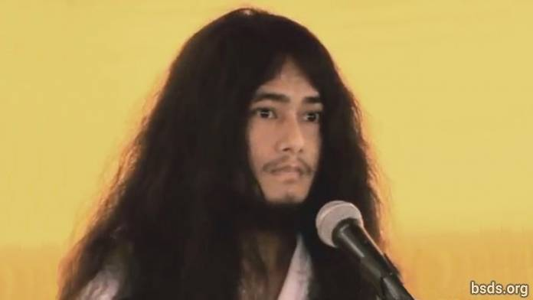

1. Que o céu eterno adquira a forma da Terra, absorvendo Sansara no campo vazio de potencial absoluto (shunyata) e liberdade (moksha).

2. Assim como o grande brilho iluminado da Lua pode o mundo ser envolvido pela fé.

3. Assim como o glorioso resplendor iluminado do Sol, o mundo pode ser cercado pela perfeita sabedoria.

4. Assim como o som da concha o mundo ressoa com o Dharma.

5. Assim como o detentor do dorje (vajradhara), que o mundo seja inflexível com o amor da alma, a alma suprema (paratma) e o não-eu (anatma).

6. Assim como o lótus de oito pétalas traz formas como o reflexo, que o mundo seja envolvido na moral, na sabedoria e na meditação.

7. Em busca desta orientação pura (margadarshan), diretamente sendo firme nos preceitos, estados meditacionais e sabedoria (sheel, samadhi, pragya) de Noble Maitriya Nath e Noble Tara, estarei dando a orientação da liberdade (mukti) E libertação (moksha) em todo o mundo.

8. Se, no mundo, a orientação do Dharma (margadarshan) para a liberdade e a libertação (mukti e moksha) é dada, (mas) benefício para a Terra e as mudanças não acontecem, não apenas o mundo do Dharma (mas) entre todos e todos os seres sensíveis E uma tempestade de mudanças incertas virá.

9. No mundo impermanente, quando o Dharma decai, então o mundo fica inopinante, confrontativo; Uma forma de sectarismo é ocupada entre as sociedades em nome da religião – o comportamento médio é praticado em nome da casta e do credo – sendo privado do caminho da liberdade. Não é assim que o Dharma trata das religiões e da paz dessa maneira.

10. Por esta forma comunal de religião, é uma religião feita para satisfazer o interesse pessoal.

11. Hoje, os Dharma Sanghas estão em extrema felicidade com o trabalho piedoso.

12. Assim, deixe-nos manter a harmonia Maitriyan. Por isso, eu estou assimilando e modificando na prática.

13. E uma esplêndida saudação e Khata podem ser atribuídos pelo Namo Buddha Tapoban Samarakshyan Sangha e Bodhi Shravan Dharma Sangha's Sangha Mitra e Kalyan Mitra.

14. Desta forma, pela unificação da sangha, deixe a Sangha Mitra e Kalyan Mitra de Dharma Sangha, manter o Dharma com o mesmo sentimento. Além disso, ao mesmo tempo que oferece uma despedida religiosa, damos um agradecimento religioso.

15. Que todos os seres sejam tranquilos. Que eles sejam felizes. Que assim seja...

https://bsds.org/pt_BR/news/103/discurso-de-dharma-sangha-em-4-de-junho-de-2011

Maitriya Mensagem Dada Sobre A Conclusão De Tapas Em 20 de maio de 2011

20 de maio de 2011

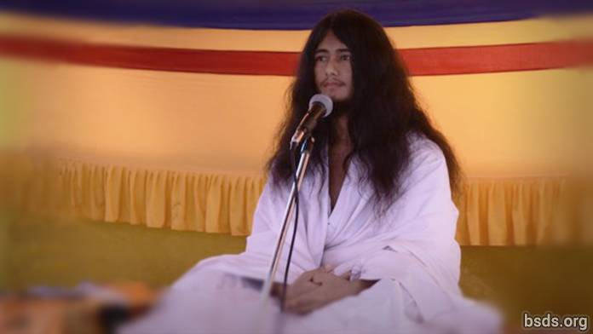

Que o céu eterno adquira a forma da Terra absorvendo Sansara no campo vazio de potencial absoluto (shunyata) e liberdade (moksha).

Assim como o grande resplendor iluminado da lua, o mundo pode ser envolvido pela fé.

Assim como o glorioso resplendor iluminado do sol, o mundo pode ser cercado pela perfeita sabedoria.

Assim como o som da concha o mundo ressoa com o Dharma.

Assim como o detentor do dorje (vajradhara), que o mundo seja inflexível com o amor da alma (atma), a alma suprema (paratma) e a não-auto (anatma).

Assim como o lótus de oito pétalas traz a fragrância da reminiscência divina, que o mundo seja cercado de moral, sabedoria e meditação.

Inclino em homenagem ao Senhor Maitriya e aos seguidores de todas as religiões.

A meditação de seis anos foi realizada em busca do nosso caminho mais puro para a paz mundial e a libertação de todos os seres vivos.

Hoje é um momento auspicioso e também um dia abençoado extremamente difícil de alcançar.

Nesta Era de Kali, o mundo está na armadilha da roda sansarica e se transformou em um mundo que está vagando sem rumo.

Estarei despertando o mundo que foi influenciado pelas circunstâncias dos tempos com o sentimento misericordioso miserável de Maitri Nath.

Este assunto é insondável para o mundo.

A chegada do Senhor Maitriya ocorreu neste mundo até quatro vezes.

Mas ele saiu, deixando apenas sua voz para este mundo.

Trinta e cinco mil anos antes, por causa de sua moral, sabedoria e habilidades meditacionais, milhares Bodhisattvas conseguiram se tornar Arhants.

Mil anos depois, nasceram duas irmãs.

Naquela época, a irmã mais velha assumiu a forma de um Bodhisattva.

A irmã mais nova alcançou a perfeição miraculosa e pretendia destruir Sansara.

Os nomes dessas duas irmãs eram Bodhi Shravan e Mohima.

Então, no clã Sakya, Siddhartha Gautama Buddha nasceu como resultado da meditação anterior.

Siddhartha Gautama Buddha, na busca da meditação do passado, para poder se concentrar novamente, renunciou à casa.

Devido à continuação da meditação anterior (meditação de lembrar vidas passadas e anteriores); Alcançando Purva Gyan Siddhi (perfeição em sabedoria de conhecer vidas passadas), ele restabeleceu o sistema de moralidade, visão e Samadhi no mundo.

No momento da obtenção do Nirvana Final, sendo absorvido em Samadhi, o darshan do Senhor Maitriya foi recebido diretamente.

Há dois mil anos, eu estava na Terra. Nessa situação, fiquei sozinho na meditação.

Nesse estado, houve uma ocasião de transição extremamente bárbara; Nessa situação (I) foi assassinado.

Depois de 75 dias percebi que estava morto.

Para libertar esse mundo, vagar naquela forma de consciência por até 2000 anos foi doloroso.

De repente, houve o som do trovão, e pude alcançar o nascimento do útero de minha mãe.

"Logo após o nascimento, você entrará na meditação".

Esse tipo de pensamento superou minha memória subconsciente.

O mundo (o meu objetivo) que tinha sido esquecido através do útero da mãe e o toque de amor, foi lembrado após seis ou sete anos.

Um dia, uma ótima pessoa (colosso) vestida com um manto branco entregou uma oração.

Dia a dia, as informações da meditação passada foram reveladas.

Enquanto isso, com a idade de cerca de oito ou nove anos, apareceu uma visão milagrosa.

A uma pequena distância da aldeia de Ratanpur, uma família Tharu trouxe um corpo morto para ser cremado.

Na época, eu estava brincando com alguns amigos.

De repente, avisei a pira funerária ardente.

Havia uma visão de um raio de luz brilhante que era visto para perfurar o céu.

A luz brilhante era uma cor verde e amarela.

Desde então, dia a dia, consegui recordar a sabedoria do passado.

Por causa desse brilhante resplandor iluminado da pira funerária, fiquei cada vez mais consciente de que, assim como após a morte, os humanos poderiam alcançar a libertação.

Depois disso, a meditação passada foi lembrada.

Devido à ocorrência da luz brilhante, era necessário ter um lugar para relaxar sozinho e concentrar-se.

Devido à lembrança da meditação anterior, a partir do sétimo chakra atingindo Chakra de Brahma, destruções (Klesha) e delírios (Mara) sendo destruídos, um grupo invisível de luz entrou no corpo.

​​Nesse estado, sendo um com água, ar, céu, Terra e Sol, consegui obter todo o sustento através da meditação.

Então as funções do corpo naquela época diminuíram, e eu consegui hibernar.

Tendo ficado no mesmo tempo por dez meses, devido à frieza da Terra, a chuva de nuvens de tempestade, a névoa do frio, o tecido do meu corpo tornou-se muito fino.

Quando olhei para trás, vi que os cupins tinham comido minhas roupas.

Procurei mover meu corpo. Todo o corpo estava apertado e o corpo não conseguia sentir fome nem calor nem frio. Minha prática de purificação de energia focada (tapasya charya) permaneceu cercada com a descrença do mundo inteiro.

Esta rotina diária foi difícil de ser aceita pelo mundo.

Ainda hoje, vejo muitas pessoas céticas.

Aquele que pode alcançar a profundidade da Maitriya interior será otimista e dominado pela veracidade.

Aqueles que adquirem a forma errada estarão sobrecarregados com o pessimismo.

Na busca do Corpo Cósmico do Grande Veículo (Mahayana Dharma Kaya), se meus agregados corporais não ficam, que mensagem posso dar ao mundo?

E enquanto eu permanecia na minha meditação sobre a sabedoria que havia recebido por causa do mundo, na tarde havia uma voz do céu dizendo:

"Hey Tapasvi Muni, você vai morrer, acordar, acordar, acordar!", A voz pareceu dizer.

Naquela época, eu estava cara a cara com a visão divina do abençoado, os dois olhos brilhando com luz verde e amarela.

Essa luz entrou no corpo manifestando o poder do fogo.

Depois disso, algumas pessoas insatisfeitas estavam se preparando para atacar esse corpo emaciado.

Os pensamentos recolhidos do corpo emaciado mudaram.

Dirigindo-se para o sul a partir do primeiro site no processo para encontrar um lugar para ficar sozinho, os velhos membros do comitê foram lembrados.

Para não causar preocupação, esperei de manhã sob a árvore pagadora.

Às oito ou nove da manhã, com o som de passos, um grupo de 7 pessoas chegou a encontrar-se na floresta solitária com corações lavados com fé e devoção e olhos cheios de lágrimas.

Essas sete pessoas eram praticantes de Dharma em suas vidas passadas.

Com os corações banidos na fé, na devoção e nas lágrimas nos olhos, as sete pessoas disseram: "O que faltamos?", Expressando os sentimentos de Maitriya e compaixão.

Saindo todos os assuntos depois de terem entendido a explicação, avancei em busca do meu próprio caminho.

Desde lá, até nove dias, prossegui em uma longa jornada em "Meditação Despertava" (Jagrit Dhyan)

Atravesse o barranco aberto na selva cheia de elefantes, tigres, deers, antílopes, leopardos, coelhos, ursos, cavalos selvagens, macacos, pavões e outros seres, pássaros, plantas (árvores).

Há um rio em Chitwan que flui entre as correntes.

Atravesse aquele rio durante a noite e dirijo-me ao sul num estado de meditação: "Ei, filho-sábio (Bal Muni), se você não cuida do seu corpo, não existirá para falar, então os formulários Do Dharma estará perdido. "Ouvindo essa voz divina, eu com meu caminho voltei uma vez mais para Halkhoria.

Depois de chegar em Halkhoria, eu já disse que não me procurava até seis anos, mas sem vergonha, encontrei um odhar (um pequeno lugar protegido, suficientemente grande para esconder o corpo, normalmente onde os animais se escondem durante a chuva) dentro Uma colina a nordeste de Halkhoria.

Ao passar três meses na caverna sem água, ar ou o calor do sol, um caçador em busca de animais veio.

A caverna foi vista por ele.

O pobre caçador, com a ganância da carne do animal, estava esperando lá fora.

"Quem está lá, é homem ou animal?", Ele gritou até três vezes. Então, levantei minha mão da caverna e mostrei minha cabeça também.

O pobre caçador, desejoso e com a ganância da carne do animal levantou-se.

Para a felicidade e o bem-estar do mundo, para a selva, para a conservação das plantas, também para o caçador, estou fazendo meditação Maitriya (dhyan).

Permanecendo na base da árvore que cumprimentava os desejos da árvore de Banyan de Halkhoria e sob a árvore de Sindhuli em Baghjor, com alma, corpo e fala aplicada para ver Sansara para o mundo, milhares de revelações (darshan) de sentimentos (Bhav), revelações de sabedoria (gyan) e revelações de meditação (dhyan) no desejo de Halkhoria que cumpre a árvore e na deliciosa selva de Baghjor, realização do ciclo mundano da existência e idéias alegres de vários aspectos (nana asana ) De Dharma foram recebidos.

Naquele tempo, estar neste corpo demacrado, na atmosfera de barragens, procedeu uma noite isolada e nebulosa isolada sozinha em Halkhoria, sendo absorvida entre a alma (Atma) e a Super Soul (Parmatma), recebi uma visão de visão direta para Face (darshan) com Maitriya Nath.

A revelação diretamente testemunhada e suas declarações ainda não podem ser informadas nesta Terra.

Na sabedoria da iluminação, nosso acontecimento é o mesmo corpo de cinco elementos...

...além de submergir nos sentimentos de amor (Maitri Bhavna) que o mundo inteiro se une nos mesmos sentimentos pela Terra para transformar o ciclo mundano da existência em amor e compaixão (Maitriya e Karuna) é o desejo.

Vendo através da visão mundana para a alma, o corpo e o discurso, espalhando as grandes orações da Paz Mundial em todo o mundo pelo benefício e bem-estar de todos os seres e pela conservação da flora, estarei dando o verdadeiro entendimento (satyagyan) do Universo inteiro através da atenção à moral e à sabedoria meditacional (samadhi) (pragya).

A iluminação perfeita (Samyak Sambodhi) é alcançada através da sabedoria (gyan), da moral (sheel) e do estado meditativo (samadhi).

Por alegria material e conforto sozinhos, na vida humana o caminho da libertação (Mukti) não pode ser alcançado.

Se a moral ou as regras forem seguidas, um pode ser liberado do materialismo mundano, bem como do ciclo de nascimento e morte.

E se, em nome da religião, a opulência espiritual (riddhi) é mostrada, os milagres são demonstrados, é contrário às regras do Dharma.

A regra do Dharma é libertar esses seres do sofrimento de Sansara que não são capazes de fazê-lo; Para mostrar-lhes o caminho da libertação é a regra do Dharma.

O sofrimento restante, o medo e o terror, a prática da iluminação, o olho divino, a inteligência extremamente pura, a grande compaixão e a mente iluminada são a revelação do campo do potencial infinito (Sunyata).

Estar dedicado pelo bem dos seres sencientes do mundo, fazendo dedicação ...

Onde quer que o samadhi tome forma, existe o Dharma.

Quem quer que neste mundo alcance a consciência de Maitriya.

quem estiver, na união da alma suprema (Parmatma), bebe o elixir de samadhi ...

quem quer que até a alma interior (antaratma) tenha a força e a luz da sabedoria de Maitriya...

...abre o portão mundano da amável compreensão e sensação de Matreya Nath pelo mundo (Sansara).

Existe manifestação direta do Ser Verdadeiro (Purush), do Grande Ser (maha purush) e do Buddha Being (buddha purush).

Onde quer que haja a existência eterna de toda a vida humana; A perfeição da vida é o Dharma.

Na perfeição do Dharma, há Shunyata (vazio).

Encontrando o sentimento de Shunyata, há iluminação (Buddhatva).

Shunyata e Buddhatva são sem forma e sem manifestação;

Mais forte que uma pedra de lembranças de prazer material.

Dentro da sabedoria da buddhahood / iluminação (buddhattva), há paz, há princípio, ganhando libertação para o mundo.

"então seja"; "pode ​​ser"

Que todos estejam tranquilos / prósperos / felizes.

https://bsds.org/pt_BR/news/91/maitriya-mensagem-dada-sobre-a-conclusao-de-tapas

